Candyfresh revoluciona el mercado de bebidas con el lanzamiento de "Llave Ácida" y "Gummy Cola"
La marca líder en bebidas disruptivas transforma las golosinas más virales de internet en una experiencia líquida diseñada para la Generación Z.
Candyfresh anuncia la expansión de su portfolio con dos lanzamientos estratégicos que prometen agitar el sector: Llave Ácida y Gummy Cola. Estas nuevas referencias trasladan el perfil de sabor de las golosinas más icónicas del mercado al formato bebida, respondiendo a una demanda masiva detectada en plataformas digitales.
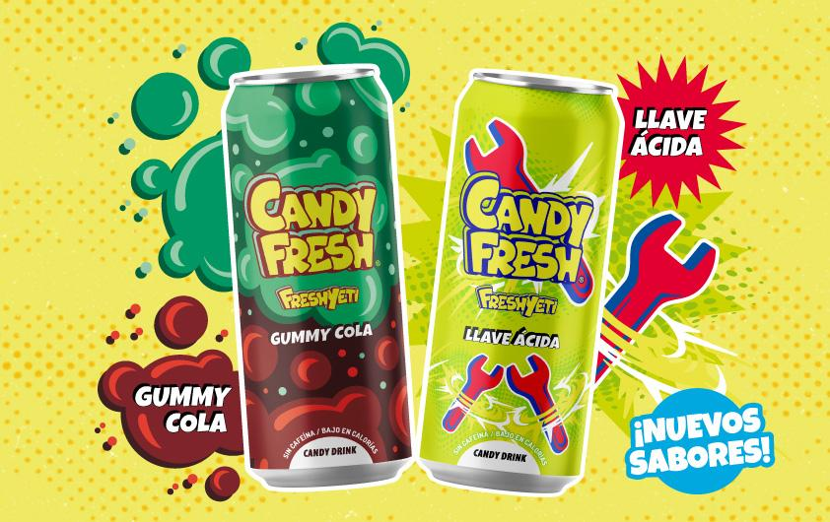

Del quiosco a la lata: La democratización de lo viral
El lanzamiento estrella, Llave Ácida, nace como respuesta directa a una de las tendencias más potentes en redes sociales. El sabor eléctrico y punzante de este dulce se ha convertido en un fenómeno viral, y Candyfresh ha logrado capturar esa esencia en su formato habitual de 50cl.
Por su parte, Gummy Cola llega para reinventar un clásico atemporal, ofreciendo ese toque nostálgico de la gominola de cola con el frescor característico de la gama Candyfresh.
"Estos lanzamientos no solo responden a los gustos actuales del consumidor, sino que refuerzan nuestra posición como líderes en la creación de categorías disruptivas", afirman desde la dirección de la compañía. "Hemos escuchado a la Gen Z y hemos convertido sus deseos en una realidad líquida lista para el consumo inmediato".

Estrategia de comunicación y apoyo al punto de venta
Para asegurar una alta rotación en el lineal, Candyfresh activará próximamente una campaña de marketing digital estratégica. Esta acción incluye un spot publicitario de emisión en redes sociales y la colaboración de cuatro influencers de alto impacto entre el consumidor objetivo. Estos prescriptores generarán contenido específico para dinamizar el consumo y atraer tráfico directo a los puntos de venta.
https://youtu.be/RbnfbgfWuj8 (Incrustar vídeo de YouTube)
De este modo, Candyfresh garantiza no solo la visibilidad de los nuevos sabores Llave Ácida y Gummy Cola, sino también un respaldo promocional constante que facilita la labor de distribución y venta final.

Disponibilidad comercial
Las nuevas referencias ya están disponibles para su distribución inmediata. Con esta apuesta, Candyfresh pone a disposición de sus socios comerciales un producto de valor añadido, respaldado por una identidad visual rompedora y un sabor que ya cuenta con una aceptación previamente testada y consolidada en el mercado.

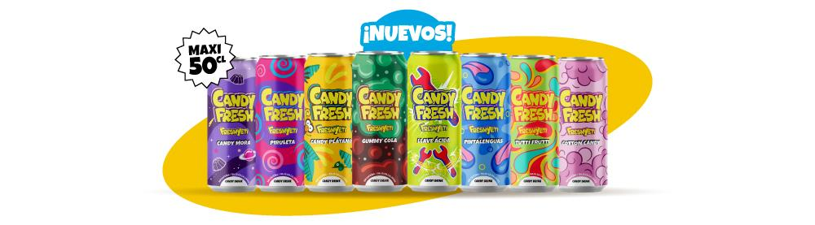
Eneryeticompany.com/candyfresh

